UNITED NATIONS DEVELOPMENT PROGRAMME

ДАЛЬНЕЙШИЕ ПУТИ РЕАЛИЗАЦИИ ПРИНЦИПОВ КОНЦЕПЦИИ БЕЗОПАСНОСТИ ЧЕЛОВЕКА
В УЗБЕКИСТАНЕ

Целевой фонд ООН
по безопасности человека (ЦФБЧООН)

Проект
«Укрепление потенциала жизнеустойчивости населения, пострадавшего в результате кризиса Аральского моря, посредством создания многопартнёрского фонда по безопасности человека для региона Приаралья»

Ташкент - 2019

КОНЦЕПЦИЯ ЧЕЛОВЕЧЕСКОЙ БЕЗОПАСНОСТИ ООН.

Как известно, согласно международному праву безопасность человека базируется на основополагающем тезисе, в соответствии с которым правительства суверенных государств сохраняют за собой ключевую роль в сфере обеспечения безопасности всех людей, проживающих или находящихся на их территории, а также источников существования и прав и свобод своих граждан.
В этом отношении ООН является уникальным и эффективным инструментом в оказании правительствам суверенных государств содействия в деле обеспечения безопасности человека, а также в выявлении угроз безопасности их населения и укрепления суверенитета. ООН и его институты всемерно содействует реализации различных программ, противодействующих вызовам и угрозам безопасности человека. Помогает правительствам и международному сообществу оптимально использовать собственные ресурсы и активы, а также разрабатывать стратегии, укрепляющие правовые основы защиты и расширения прав и возможностей, которые необходимы для гарантирования безопасности человека, для устойчивого развития и стабильности системы безопасности на всех уровнях - местном, национальном, региональном и международном.

Вставка 1.
Безопасность человека как самостоятельная концепция была заявлена в Докладе о развитии человеческого потенциала, изданном организацией ПРООН в 1994 году, в котором содержалось определение безопасности человека как «свободы от страха и свободы от нужды». В качестве главных элементов безопасности человека были представлены четыре основные характеристики:
- универсальность;
- ориентированность на интересы людей;
- взаимозависимость;
- раннее предупреждение.
Были обозначены семь ключевых компонентов:
- экономический,
- продовольственный,
- медико-санитарный,
- экологический,
- личный, общинный и компонент политической безопасности.

На сегодня ООН продолжает вносить заметный вклад в продвижение и реализацию концепции безопасности человека. Так, в 2005 году на Всемирном саммите в Нью-Йорке, посвященном 60-летию ООН, главы государств-членов уделили особое внимание проблеме безопасности человека в современном мире. В ходе обсуждения они пришли к широкому консенсусу относительно необходимости новой культуры международных отношений, выходящей за пределы фрагментарных действий и требующей всеобъемлющих, комплексных и ориентированных на интересы человека подходов.
В частности, было особо отмечено право людей «жить в условиях свободы и достоинства, будучи избавленными от нищеты и отчаяния», поскольку «все люди, в том числе уязвимые люди, имеют право быть избавленными от страха и нужды, имея равные возможности пользоваться всеми своими правами и в полной мере раскрывать свой человеческий потенциал» [Итоговый документ Всемирного саммита 2005 года (п. 143). Принят резолюцией Генеральной ассамблеи ООН 60/1 от 24 октября 2005 г.].
ООН привлекает внимание международного сообщества к конкретным случаям отсутствия безопасности человека в мировом масштабе, а также на региональном уровне от неустойчивых цен на продовольствие, изменения климата (глобального потепления) и финансово-экономического кризиса до вооруженных конфликтов, торговли людьми и транснациональной преступности. Все это обусловила необходимость всеобъемлющих, комплексных и ориентированных на интересы людей подходах.

Вставка 2.
По всему миру проекты в области безопасности человека уже доказали на практике свою полезность в устранении различных последствий угроз для народов и общин. Такие проекты охватывают все регионы мира, преследуя следующие цели:
- восстановление разоренных войной обществ;
- предотвращение стихийных бедствий, смягчение их последствий и принятие мер реагирования на них;
- повышение урожайности и укрепление продовольственной безопасности;
- улучшение доступа к здравоохранению и образованию в периоды кризисов;
- мобилизацию общин на основе широкого участия населения, местного руководства и комплексных мер по укреплению потенциала.

Комиссия по безопасности человека в своем докладе за 2003 год под названием «Безопасность человека сейчас: защита людей и расширение их прав и возможностей» определила безопасность человека как «защиту важнейшего ядра жизни всех людей таким образом, чтобы укреплять человеческие свободы и активизировать самореализацию человека».

Вставка 3.
Механизм обеспечения безопасности человека рассматривается как защита «основ человеческой жизни способами, которые содействуют расширению свобод человека и их осуществлению». Безопасность человека означает защиту основных свобод, а именно - обеспечение защиты людей от серьезных и широко распространенных угроз и ситуаций путем укрепления их сил и расширения возможностей. Это также создание политических, социальных, природоохранных, экономических, военных и культурных систем, обеспечивающих людям основные элементы для выживания, сохранения достоинства и существования.

Безопасность человека включает в себя защиту людей от критических (серьезных) и повсеместных (широко распространенных) угроз и ситуаций. То есть, оптимальное использование процессов, направленных на сильные стороны и устремления (ценностные ориентации) людей, а также на создание политических, социальных, экологических, экономических, военных и культурных систем, которые в своей совокупности дают людям основу обеспечения средств, необходимых для выживания и сохранения достоинства.

Вставка 4.
Важно! Безопасность страны укрепляется тогда, когда углубляется ее человеческое измерение.

В 2012 году Генеральная Ассамблея ООН приняла резолюцию, которая подчеркивает «национальную ответственность» государств за соблюдение принципов концепции человеческой безопасности, не накладывая на них дополнительных правовых обязательств. В резолюции Генассамблеи подчеркивается, что концепция «безопасности человека», в которую вкладываются его гражданские, политические, экономические, социальные и культурные права, служит «подходом для оказания государствам-членам ООН помощи в выявлении и решении масштабных проблем, касающихся выживания, источников средств к существованию и достоинства их народов». В резолюции ГА отмечается, что термин «безопасность человека» не подменяет безопасность государств и не отменяет основополагающего принципа их суверенитета. ООН призывает расширять сотрудничество и партнерство между правительствами, международными и региональными организациями и гражданским обществом.
В целом, общим в понятии «безопасность человека» являются три важнейших компонента, а именно, безопасность человека является ответом на имеющиеся и вновь возникающие угрозы; безопасность человека требует более широкого понимания безопасности, в рамках которого защита и расширение прав и возможностей людей составляют основу безопасности; безопасность человека не влечет за собой использования силы против суверенитета государств и направлена на интеграцию целей свободы от страха, свободы от нужды и свободы жить в достойных человека условиях при помощи превентивных стратегий, ориентированных на интересы людей.
Следует особо отметить реальную и весьма перспективную возможность применения концепции безопасности человека в различных приоритетных направлениях деятельности ООН. Одним из них стал такой проект как «Укрепление потенциала жизнеустойчивости населения, пострадавшего в результате кризиса Аральского моря, посредством создания многопартнёрского фонда по безопасности человека для региона Приаралья» Целевого фонда Организации Объединённых Наций по безопасности человека (ЦФБЧООН).

СОТРУДНИЧЕСТВО ООН И РЕСПУБЛИКИ УЗБЕКИСТАН

2 марта 1992 года Узбекистан стал полноправным членом Организации Объединенных Наций. На протяжении семидесяти одного года с момента своего создания ООН остается признанной во всем мире универсальной международной структурой по поддержанию глобального мира и безопасности, обеспечению устойчивого развития и защите окружающей среды. Все более очевиден рост международного авторитета и востребованности Организации, ее лидирующей роли в решении многих сложнейших проблем современности.
Узбекистан плодотворно сотрудничает с ООН и ее специализированными учреждениями по различным направлениям. Основные приоритеты взаимодействия – борьба с современными угрозами и вызовами безопасности, стабилизация и восстановление Афганистана, нераспространение оружия массового поражения, решение экологических проблем, в частности смягчение последствий кризиса Аральского моря, социально-экономическое развитие, защита и поощрение прав человека.
Узбекистан - участник всех важных международных соглашений и договоров в сфере разоружения и нераспространения, таких как Договор о нераспространении ядерного оружия (ДНЯО), Договор о всеобъемлющем запрещении ядерных испытаний (ДВЗЯИ), конвенции по химическому и биологическому оружию и др.
Сотрудничество по линии Узбекистан-ООН также охватывает вопросы экологии и защиты окружающей среды. В этой сфере Президент Узбекистана Ш.М.Мирзиёев обращает внимание на еще одну острую и требующую безотлагательного решения общепланетарную проблему – трагедию Аральского моря и призывает сосредоточить усилия мирового сообщества на сокращении губительного воздействия этой экологической катастрофы на жизнедеятельность проживающих в Центральной Азии миллионов людей и сохранении природного и биологического баланса в Приаралье.
Выступая с высокой трибуны Генеральной Ассамблеи ООН в сентябре 2017 года, Президент Узбекистана Шавкат Мирзиёев выделил, что «Преодоление последствий высыхания моря требует сегодня активной консолидации международных усилий. Мы выступаем за реализацию в полном объёме специальной Программы ООН по оказанию действенной помощи населению, пострадавшему от Аральского кризиса».
Одним из важнейших документов, получивших всеобщую поддержку на 63-й сессии Генеральной Ассамблеи ООН, стала резолюция A/RES/63/133 «Предоставление Международному фонду спасения Арала статуса наблюдателя в Генеральной Ассамблее», соавтором которой явился Узбекистан. В качестве официального документа 68-й сессии Генеральной ассамблеи ООН в сентябре 2013 года была распространена разработанная в рамках председательства Узбекистана в Международном Фонде спасения Арала «Программа мер по ликвидации последствий высыхания Арала и предотвращению катастрофы экосистем в Приаралье», включающей в себя реализацию важнейших проектов, направленных на стабилизацию и улучшение ситуации в зоне экологического кризиса.
Сотрудничество Узбекистана с ООН базируется на ряде основополагающих документов данной международной организации, поэтапная реализация которых способствует достижению дальнейшего прогресса и процветания народа страны. В частности, это касается Целей устойчивого развития (ЦУР), в соответствии с международными тенденциями разработаны и приняты национальные показатели и индикаторы ЦУР.
Несомненно, говоря о взаимодействии с глобальной структурой, необходимо подчеркнуть серьезную нацеленность Республики Узбекистан претворить в жизнь положения Рамочной программы ООН по оказанию содействия в целях развития (ЮНДАФ) на 2016-2020 годы. Об этом свидетельствует и тот факт, что ЮНДАФ и ЦУР в Узбекистане нашли отражение в Стратегии действий по пяти приоритетным направлениям развития страны на 2017-2021 годы.
При этом, миролюбивая политика Узбекистана, его нацеленность на решение противоречий дипломатическим путем, обеспечение безопасности и стабильности в регионе созвучны с деятельностью ООН.
Особое внимание в процессах сотрудничества Узбекистана с ООН придается в экологической сфере. В данном направлении Узбекистан заостряет внимание мирового сообщества на требующей безотлагательного решения проблеме общепланетарного значения - трагедии Аральского моря.
Сейчас уже невозможно говорить о восстановлении этого уникального водоема в прежнем виде. Поэтому необходимо уделять первостепенное внимание вопросам сохранения биологического фонда Приаралья, сокращения губительного воздействия экологического кризиса на жизнедеятельность и здоровье проживающих в регионе людей.
Учитывая серьезность этого вопроса, в марте 2008 года в Узбекистане проведена международная конференция «Проблемы Арала, их влияние на генофонд населения, растительный и животный мир и меры международного сотрудничества по смягчению их последствий», в которой представители ООН приняли активное участие, а на прошедшей в Ургенче в октябре 2014 года международной конференции «Развитие сотрудничества в регионе бассейна Аральского моря по смягчению последствий экологической катастрофы» присутствовали заместитель генсека ООН Кристиан Фриис Бах, заместитель администратора ПРООН Айше Джихан Султаноглу, заместитель исполнительного секретаря ЭСКАТО ООН Шун-ичи Мурата.
В Узбекистане принята Государственная программа по развитию региона Приаралья на 2017-2021 годы. Она предусматривает реализацию 67 проектов и мероприятий по смягчению последствий катастрофы Аральского моря, улучшению экологической и социально-экономической обстановки, условий проживания местного населения. Общая стоимость проектов составляет свыше 8,4 триллиона сумов.
Госпрограмма включает в себя меры по созданию рабочих мест, повышению инвестиционной привлекательности региона, улучшению здравоохранения, жилищных условий людей, благоустройству территорий, созданию детских и спортивных площадок, развитию транспортной, инженерной и коммуникационной инфраструктуры населенных пунктов, улучшению систем теплоснабжения Нукуса и Ургенча.
Большое значение продвижению вопросов Приаралья стали визиты в Узбекистан в 2017 году Генерального Секретаря ООН А.Гутерриша, а ранее его предшественника Пан Ги Мун. Генсек ООН отметил необходимость решения существующих вопросов, важность приложения всех усилий по привлечению ресурсов стран-доноров, международных организаций и финансовых институтов.
В целом, можно с уверенностью сказать, что Узбекистан и в дальнейшем будет укреплять сотрудничество с ООН и его организациями. Плодотворный опыт сотрудничества ООН и Узбекистана будет и далее служить важным фактором в продолжении эффективных усилий во имя высоких целей, обозначенных в важнейших документах ООН.

АРАЛЬСКАЯ ТРАГЕДИЯ И ПОСЛЕДСТВИЯ ДЛЯ ОБЕСПЕЧЕНИЯ ЧЕЛОВЕЧЕСКОЙ БЕЗОПАСНОСТИ

Современный период в жизни Аральского моря можно охарактеризовать как период активного антропогенного влияния на его режим. Резкое возрастание безвозвратных изъятий стока (достигающих в последние годы 70-75 км3 /год), исчерпание компенсационных возможностей рек, а также естественная маловодность привели к нарушению равновесия водного и солевого балансов.
Характерно значительное превышение испарения над суммой приходных составляющих. Наиболее маловодным оказался период с 1981 по 1990 год, когда приток к морю упал до 3,45 км3 /год. В отдельные маловодные годы сток Амударьи и Сырдарьи практически не доходил до моря [сборник «Аральское море и Приаралье», Научно-исследовательский центр Международной координационной водохозяйственной комиссии. 2015 г.].
В результате с 1961 г. уровень моря стал устойчиво снижаться. Общее падение уровня по сравнению со среднемноголетним (до 1961 г.) достигло 12,5 м. Средняя многолетняя скорость падения уровня составляла примерно 0,5 м, достигая в маловодные годы 0,6–0,8 м/год. Изменилось и внутригодовое колебание уровня моря. В настоящее время подъем уровня в годовом разрезе практически не прослеживается, в лучшем случае он не меняется зимой, а в летнюю половину года происходит его резкое падение.
Падение уровня моря и осолонение его вод привели к росту амплитуды размаха годовых колебаний температуры во всей толще вод и некоторому сдвигу фаз температурного режима. Наиболее важным для биологического режима моря было изменение зимних термических условий. Дальнейшее понижение температуры замерзания и изменение характера протекания процесса осенне-зимнего конвективного перемешивания при переходе от солоноватых к соленым водам обусловливают сильное выхолаживание всей массы вод моря до значительных отрицательных температур.
Крайне низкие удельные величины поступления в море биогенных веществ предопределяют низкие их концентрации в морской воде, ограничение в дальнейшем развитие фотосинтетических процессов в море и его низкую биологическую продуктивность. Ухудшение кислородного режима моря в летний период за счет уменьшения его фотосинтетического продуцирования и интенсивного потребления на окисление органического вещества приводит к формированию зон дефицита кислорода и явлениям гибели.
Дальнейший рост солености вызывает как сокращение числа видов фито- и зоопланктона, фито- и зообентоса, так и соответствующее уменьшение их биомассы, что обусловит дальнейшее ухудшение кормовой базы гидробионтов. Повышение солености аральских вод делает невозможным существование аборигенной фауны.
Как показали расчеты, более 70% современного падения уровня моря и роста его минерализации обусловлено антропогенным влиянием, остальная часть этих изменений приходится на долю климатических факторов (естественной засушливости).
Основные последствия усыхания Аральского моря, кроме уменьшения объема и водной поверхности, увеличения минерализации воды и изменения характера минерализации, проявились в образовании огромной солевой пустыни площадью почти в 5 млн. га на месте осушенного дна.
В результате уникальный пресноводный водоем уступил место трём горько-соленым озерам в комбинации с колоссальной соленой пустыней на стыке двух песчаных пустынь.
После отчленения Малого моря от Большого Аральского моря их режимы начали развиваться по различным сценариям. В связи с тем, что приток по реке Сырдарья выше, чем по реке Амударья, уровень Малого моря стал повышаться, а минерализация воды снижаться.
Таким образом, Аральское море как единый в прошлом водоем прекратило свое существование и превратилось в ряд расчлененных водоемов со своими водносолевыми балансами и своим будущим в зависимости от того, какую линию поведения выберут пять стран как субъекты, хозяйствующие в этом бассейне.
Нынешний режим Аральского моря полностью зависит от приточности, соответственно по Амударье и коллекторам к Восточному и Западному водоемам и по Сырдарье к Малому морю. При этом Малый Арал имеет стабильное водное тело, Западный водоем постепенно уменьшающийся, но сохраняющий глубину более 20 м, и мелководный Восточный водоем, который полностью зависит от притока к дельте Амударьи, и колеблющийся между 1 и 17 млрд. м3 с разницей отметок почти в 3 метра.
Западный и Восточный водоемы являются сильносолеными с минерализацией от 130 до 350 г/л.
Говоря о социально-экономических и экологических последствиях усыхания Аральского моря выделим следующее. Основной зоной проявления негативного влияния усыхания Аральского моря в части Узбекистана определены четыре района Каракалпакстана: Муйнакский, Бозатаузский, Кунградский, Тахтакупырский.
Усыхание Аральского моря привело к следующим последствиям:
• интенсивное развитие опустынивания окружающих территорий Приаралья;
• в связи с резким уменьшением стока реки Амударьи, прекращением разливов и затоплений ее поймы число озер и занимаемая ими площадь сильно сократились. Суммарная площадь зеркала озер сильно колеблется по годам и сезонам, но не превышает 75 тыс. га. На долю естественных озер приходится лишь около 5 тыс. га, но и они подпитываются сбросными водами;
• прогресс процесса засоления почв. В 1975 году в Каракалпакстане 43 % орошаемых земель были засолены, в 1985 году - около 80 %, а в 1997 году - около 94 %. Наиболее сильным фактором опустынивания является развитие эоловых процессов и переноса солей и пыли с осушенного дна моря и с других участков окружающих пустынь;
• характерная особенность - активность солепылепереноса сначала постепенно нарастает, достигая максимума в 1986-1988 гг., а затем снижается и стабилизируется;
• изменение растительного покрова происходит соответственно изменению ландшафтов;
• сокращение площади тугайной растительности, тростниковых зарослей более, чем на порядок. Для дельты Амударьи характерно снижение площади луговых и тугайных ландшафтов и постепенное увеличение территорий с ландшафтами солончаковых, такырных и песчаных равнин;
• значительное изменение местного климата. Микроклимат изменяется в пределах сотен километров от уреза бывшего моря уровня 1960г. В среднем летняя температура воздуха выросла на 0,1°-0,4°С, весенняя на 0,5°-0,7°С. Зимняя и осенняя температуры снизились на 0,2°-0,6°С и 0,5°-1,3°С соответственно. Дневная амплитуда температур в прибрежье увеличилась, и уменьшилась относительная влажность воздуха, особенно в теплую пору года;
• количество рыбы в прилегающих озерных системах сократилось более, чем в 20 раз.
В связи с быстрым отступлением уровня моря дальнейшее проведение оздоровительных мероприятий на побережье оказалось невозможным; также резко сократился поток туристов, приезжающих на рыбную ловлю и охоту.
Загрязненность воды и большой объем выноса соли и пыли со дна высохшего моря способствовали росту среди населения Приаралья ряда соматических заболеваний, таких как анемия, болезни почек, крови, желудочно-кишечного тракта, органов дыхания, сердечно-сосудистых, желчнокаменных и других болезней. Особенно сильному негативному воздействию опасной экологической обстановки подвергаются дети. Содержание диоксина в крови беременных женщин и молоке кормящих матерей в Каракалпакстане в 5 раз выше показателей в Европе.
В результате, утраты рыбопромыслового и транспортного потенциала моря, не функционируют такие отрасли промышленности, как рыбопереработка и судоремонт, десятки тысяч человек оказались безработными.
В целом, сокращение пастбищ и снижение продуктивности земель, уменьшение площади тугайной растительности, высыхание озёр послужили причиной потери в последние годы более 100 тыс. рабочих мест в различных отраслях экономики.
В Приаралье исчезло свыше половины генофонда растительного и животного мира. Практически исчезли 11 видов рыб, 12 видов млекопитающих, 26 видов птиц, 11 видов растений.
Дефицит водных ресурсов, снижение качества питьевой воды, загрязненность и деградация земель, резкое уменьшение биоразнообразия, ухудшение состояния здоровья и генофонда населения, климатические изменения в результате повышения замутненности атмосферы и, возможно, связанное с этим уменьшение площади ледников на Памире и Тянь-Шане, где формируется значительная часть стока основных рек региона.
По различным оценкам, прямые потери в зоне Приаралья составляют в годовом исчислении: млн. долларов:
• в орошаемом земледелии - 6,55 млн. долларов;
• в рыбоводстве и отлове рыбы - 28,57 млн. долларов;
• в вылове ондатры - 4,0 млн. долларов;
• в продукции животноводства - 8,4 млн. долларов;
• в рекреации и туризме - 11,16 млн. долларов
Итого в сельском хозяйстве: 58,68 млн. долларов.
• в рыбной промышленности - 9,0 млн. долларов;
• в переработке пушнины - 18,0 млн. долларов;
• в переработке камыша - 12,6 млн. долларов;
• в потере транспорта - 1,0 млн. долларов.
Итого потери в промышленности - 40,6 млн. долларов.
Всего в производстве - 99,28 млн. долларов.
• косвенные потери - 16,74 млн. долларов;
• социальные потери - 28,81 млн. долларов
Таким образом, суммарные прямые и косвенные социально-экономические потери от экологической катастрофы в Приаралье составили 144,83 млн. долларов США [INTAS – Арал – 2000-1059 «Экономическая оценка локальных и совместных мер по сокращению социально-экономического ущерба в зоне Приаралья», Вена-Амстердам-Москва-Алматы-Ташкент, 2004, 156 с.].

ОСНОВНЫЕ ПРИНЦИПЫ РЕАЛИЗАЦИИ
КОНЦЕПЦИИ ЧЕЛОВЕЧЕСКОЙ БЕЗОПАСНОСТИ НА ПРАКТИКЕ
В УСЛОВИЯХ РЕСПУБЛИКИ КАРАКАЛПАКСТАН

Инициативы Правительства Узбекистана по смягчению последствий экологического кризиса Аральского моря и социально-экономическому развитию региона Приаралья являются частью его приоритетных мер, обозначенных в рамках принятой в Узбекистане Стратегии действий по пяти приоритетным направлениям развития Республики Узбекистан в 2017-2021 годах.
Логическим продолжением мер по смягчению последствий катастрофы является принятие Государственной программы развития региона Приаралья на 2017-2021 годы (ПП-2731 от 18.01.2017г.), с общим бюджетом более 8422 млрд сум.
Руководство Узбекистана привлекает внимание мирового сообщества к проблематике Аральской катастрофы с высоких международных трибун. В частности, Президент Узбекистана Шавкат Мирзиёев выступая на 72-й сессии Генеральной Ассамблеи ООН вновь в сентябре 2017 года обратил внимание мирового сообщества на одну из острейших экологических проблем современности – Аральскую катастрофу.
В качестве наглядного примера приведя карту трагедии Арала, он еще раз сделал акцент на том, что преодоление последствий высыхания моря требует активной консолидации международных усилий и выступил за реализацию в полном объёме принятой специальной Программы ООН по оказанию действенной помощи населению, пострадавшему от Аральского кризиса.
С середины 1990-х годов регион Аральского моря получил значительное внимание и финансовую поддержку со стороны доноров. Всего в регионе Приаралья были реализованы 336 проектов международными финансовыми институтами, много- и двусторонними донорскими организациями с общим бюджетом 3 048,7 млн. долл. США (кредиты: 2 540,8 млн. долл. США, гранты: 507,9 млн. долл. США).
В центре внимания проектов были следующие направления: развитие сельского хозяйства, образования, системы здравоохранения, улучшение социальной инфраструктуры, водоснабжения, социального сектора, управление национальными ресурсами, реабилитация окружающей среды, создание источников доходов, сокращение малообеспеченности, территориальное развитие.
Агентства ООН продолжают принимать активное участие в усилиях Республики Узбекистан страны по повышению осведомленности мирового сообщества о проблемах экологической катастрофы Аральского моря, поднимая диалог на качественно новый уровень, совместно разрабатывая стратегии и программы по смягчению ее последствий.
В этой связи, а также принимая во внимание широкий спектр проблем, связанных с обеспечением безопасности человека в регионе, и на основе активного вовлечения местного населения и партнеров на местах в процесс разработки, реализации и мониторинга проектов и инициатив, продолжается реализация проекта «Укрепление потенциала жизнеустойчивости населения, пострадавшего в результате кризиса Аральского моря, посредством создания многопартнёрского фонда по безопасности человека для региона Приаралья», в рамках которого реализуется комплексный подход, направленный на решение широкого спектра негативных факторов, влияющих на окружающую среду и население.
Так, он нацелен на усиление системы жизнедеятельности и возможностей получения доходов для населения и сообществ, испытывающих влияние катастрофы Аральского моря. Проект позволил связать институциональный опыт и кадровый потенциал различных заинтересованных сторон, включая правительство страны, региональные и местные органы власти, учреждения ООН и организации местных сообществ.
В частности, проект опирается на адресные меры содействия, которые ориентированы на человеческие интересы и носят предупреждающий характер. Это позволило выработать конкретные и устойчивые меры для решения вопросов обеспечения безопасности человека в зонах, пострадавших от катастрофы Аральского моря. Охват проекта составляет (бенефициары) около 150 тысяч чел. в Республике Каракалпакстан, в районах сталкивающихся с наиболее значимыми проблемами в сфере безопасности человека.
Данный проект основан на успешном опыте и уроках реализации предыдущего проекта ЦФБЧООН «Обеспечение жизнедеятельности населения, пострадавшего в результате кризиса Аральского моря». При этом, он направлен на более углубленное внедрение концепции безопасности человека (БЧ), подтвердившей свою целесообразность и эффективность в ходе решения проблем в сфере БЧ, с которыми сталкиваются жители сообществ, пострадавшие от Аральской катастрофы.
Реальные перемены в ситуации с безопасностью человека для жителей сообществ, пострадавших от катастрофы Аральского моря, ожидаемые после окончательного внедрения концепции безопасности человека, зависят от верного понимания всеми вовлеченными партнёрами принципов эффективного использования подходов по БЧ и их применения на практике. В этой связи, в рамках проекта используется комплексный подход в повышении потенциала ответственных работников руководящего звена, местных органов власти, руководителей сообществ, работников системы образования и журналистов по вопросам обеспечения безопасности человека.
Целью - изменение отношения ключевых партнёров относительно выгод от применения принципов БЧ. Потенциал действующих институтов укрепляется на каждом уровне, посредством проведения адресных тренингов по выработке эффективных мер при принятии политических решений через призму безопасности человека в целях выполнения своих обязанностей. Со стороны ООН предоставляется практическое содействие национальным партнерам при разработке и реализации мероприятий и программ, направленных на решение проблем, связанных с безопасностью человека, с которыми сталкиваются сообщества, пострадавшие в результате катастрофы Аральского моря.
В рамках проекта также обеспечена реализация мероприятий на основе комплексного планирования, изучающие причинно-следственные связи уязвимостей сообществ в зоне катастрофы, выявляющие исходные данные и разрабатывающие индикаторы по безопасности человека, отражающие реальное положение жителей сообществ, пострадавших в результате катастрофы Аральского моря.
Соответственно, на основе выводов оценки, в рамках проекта разработаны и реализованы инновационные проекты, направленные на решение наиболее актуальных проблем в сфере безопасности человека. Тем самым, ООН, опираясь на свой опыт и экспертный потенциал, вносит вклад в разработку и реализацию соответствующих мероприятий и демонстрирует национальным партнёрам и донорским организациям, схему эффективного сотрудничества.
В ходе оценки определены основные причины возникновения уязвимостей и создана информационная база для поддержки мероприятий проекта с целью комплексного устранения таких уязвимостей: путём расширения возможностей получения дохода, улучшения деятельности учреждений здравоохранения и возможностей в сфере сельского хозяйства, а также усиления внимания систем управления к нуждам местных жителей.
В проекте проведены мероприятия, соответствующие местному контексту и ценностям, что, в свою очередь, расширит возможности для участия местных сообществ. Для поддержки сообществ в определении наиболее актуальных приоритетов в обеспечении безопасности человека и поиске решений, которые являются приоритетными с учётом ситуации на местах, в рамках проекта проведены тренинги и оказано содействие в разработке и реализации планов развития сообществ.
При этом, отметим, что ведущую роль и ответственность в обеспечении безопасности населения, своих граждан, оставлено за Правительством Республики Узбекистан. Агентства ООН, признавая ключевую роль национальных органов власти в продвижении повестки дня безопасности человека, оказывают необходимое содействие в усилении потенциала на всех уровнях системы государственной власти по реагированию на имеющиеся и вновь возникающие вызовы.

ОСНОВНЫЕ ИТОГИ РЕАЛИЗАЦИИ ПРОЕКТА

В 2012 году Целевой Фонд ООН по Человеческой Безопасности поддержал первую комплексную и интегрированную Совместную программу ООН «Обеспечение жизнедеятельности населения, пострадавшего в результате кризиса Аральского моря», направленную на улучшение уровня жизни населения, усиление развития сообществ и смягчение экологических и социально-экономических последствий в Каракалпакстане. Программа сыграла важную роль в подчеркивании важности многостороннего подхода к решению взаимосвязанных вызовов и повышению устойчивости сельского населения в Каракалпакстане.
На основе этой Программы, пять агентств ООН в Узбекистане, включая ПРООН, ЮНЕСКО, ЮНИСЕФ, ЮНФПА и ДООН, совместно с Правительством, работают над реализацией второго этапа совместной программы ООН «Укрепление потенциала жизнеустойчивости населения, пострадавшего в результате кризиса Аральского моря, посредством создания многопартнерского фонда по человеческой безопасности для региона Приаралья». Программа осуществляется при совместном финансировании участвующих учреждений ООН, правительства Узбекистана, Швейцарского агентства по развитию и сотрудничеству и Целевым Фондом ООН по человеческой безопасности.
В соответствии с «Дорожной картой» по созданию МПФ для региона Аральского моря, в январе-мае 2018 года была проведена серия переговоров соответствующих правительственных чиновников с представителями потенциальных многосторонних и двусторонних доноров и международных финансовых организаций для ознакомления их с текущей деятельностью и ресурсами. Во время конференции по Аральскому морю, состоявшейся 7-8 июня 2018 года (более 300 участников), партнеры по развитию поделились соответствующей информацией для сообщества доноров, а также была проведена презентация усилий ООН в Приаралье.
Мероприятие высокого уровня по презентации MPHSTF для региона Аральского моря было проведено 27 ноября 2018 года в штаб-квартире ООН в Нью-Йорке (правительства Японии, Нигерии, Офиса МПФ ООН, Подразделения ООН по ГС и ПРООН - со организаторы), что позволило повысить осведомленность мирового сообщества и мобилизации ресурсов проекта. Мероприятие посетили более 200 человек. Постоянные представители Японии, Турции, Казахстана, Нигерии и Алжира выразили поддержку заявлению MPHSTF. Правительство Узбекистана объявило о своем финансовом вкладе в Фонд и в конце встречи подписало Соглашение с офисом МПФ ООН на 6,5 млн. долларов США. Кроме того, представитель Норвегии пообещал 1,2 млн. долл. США для MPHSTF.
Совместная программа ООН объединяет концепцию человеческой безопасности, которая доказала свою эффективность в решении проблем обеспечения безопасности человека, с которыми сталкиваются население и сообщества, пострадавшие в результате стихийного бедствия Аральского моря. Совместная программа направлена на реализацию мероприятий, которые зависят от ситуации на местах, опираются на имеющиеся местные потенциалы и ресурсы, и тем самым расширяют возможности вовлечённого населения.
Одним из ключевых аспектов в удовлетворении потребностей населения пострадавшего в результате Аральского кризиса посредством применения концепции человеческой безопасности было осуществление мероприятий, которые расширили доступ к основным услугам и создали дополнительные возможности получения дохода.
В рамках компонента «Обеспечение доступа к базовым услугам» Совместной программой ООН была осуществлена вместе с региональными и районными партнерами в целевых районах, для обеспечения использования местными органами власти комплексного метода для формулирования политики, основанной на подходе к безопасности человека. В рамках Программы были проведены мероприятия на разных уровнях для разработки и реализации Планов развития сообщества, направленных на расширение доступа сельского населения к базовым социальным инфраструктурам.
Использование данной методологий в рамках развития уровня жизни населения является уникальным подходом, используемым Программой, поддерживающим интерактивное участие местного населения в планировании и принятии решений, особенно в том, что касается решения приоритетных вопросов в сообществах. Основываясь на этом подходе, в рамках программы были проведены семинары по повышению потенциала в наиболее уязвимых сообществах, содействуя гражданам разрабатывать «Планы развития сообществ» направленные на нужды местного населения.
С начала реализации Проекта были достигнуты ряд результатов по достижению поставленных целей, в частности.
- Программа, использующая планы развития сообществ в качестве своей основы, предоставила поддержку, необходимую для улучшения основных социальных услуг, путем финансирования и реализации более 50 проектов по развитию инфраструктуры на уровне сообществ в отдаленных и уязвимых населённых пунктах.
Эти 50 проектов способствовали определенному повышению уровня жизни более чем 55 тысяч сельских жителей (49,5% женщин) в 57 населённых пунктах, посредством улучшения доступа к базовым услугам, включая доступ к питьевой воде, электричеству, качественному медицинскому обслуживанию, экономическому развитию, экологической ситуации, социальной защиты и др.
В рамках 14 проектов по развитию социальной инфраструктуры (установка силовых трансформаторных станций, обеспечение чистой питьевой водой, реконструкция школ и т.д.) были решены ряд проблем свыше 8,5 тыс. чел. (52% женщин) в целевых районах.
- Оказана поддержка 200 инклюзивным бизнес-проектам и демонстрационным участкам, что позволило создать более 300 новых рабочих мест (46% женщин) в таких сферах, как пчеловодство, швейное дело и ремесленничество, переработка продуктов питания и молока, производство хлебобулочных изделий и другие. Данные целевые проекты прямо или косвенно повлияли на благосостояние населения северных районов.
Например, реализовано 6 инновационных проектов путем создания бизнес-проектов (в областях развития предпринимательства, сельского хозяйства, предоставления услуг, пищевой промышленности, ремесленного производства и т. д.). 9 (из них 3 по инициативе женщин) инновационных бизнес-проектов, начатых в 2018 году, уже полностью функционируют, создав 38 новых рабочих мест (из них 16 для женщин) в Муйнакском, Тахтакупирском и Шуманайском районах.
На сегодня данная работа продолжается. Так, в Муйнакском и Шуманайском районах отобраны инновационные бизнес-проекты в сфере предоставления услуг, пищевой промышленности, ремесленного производства. Подписан контракт с поставщиками на 3 проекта (чайная, фотосалон и стоматологический кабинет), идет тендерный процесс для бизнес-проекта по производству шерстяной продукции. Данные бизнес-проекты создадут около 15 рабочих мест для сельских женщин.
- Проведены мероприятия по наращиванию потенциала работников здравоохранения, повысился уровень осведомлённости местного населения в вопросах здравоохранения. Врачи, медсестры и другие специалисты расширили свой потенциал по решению правовых вопросов, касающихся репродуктивного здоровья женщин, планирования семьи, а также вопросов, связанных с предрассудками и дискриминацией в отношении людей, инфицированных туберкулезом.
Общественные волонтеры прошли обучение по проведению мероприятий против туберкулеза и повышению осведомленности местного населения о заболевании. Данные меры охватили 128 тыс. человек в 32 тыс. домохозяйствах в 5 районах. Между тем, дополнительно 1 тысяча волонтеров из местного населения (95,3% женщин) прошли обучение.
Реализованы меры по профилактике респираторных, сердечно-сосудистых и желудочно-кишечных заболеваний, а также для укрепления здоровья матери и ребенка. Кампания охватила более 9 тыс. сельских жителей в трех районах Каракалпакстана.
- Группа консультантов провели обучение на рабочем месте для специалистов соответствующих министерств и ведомств по вопросам финансового управления, бюджетного планирования и исполнения.
С 17 по 18 августа 2018 года в г. Нукус были проведены тренинги для 48 представителей органов государственного управления Республики Каракалпакстан: специалистов региональных министерств, хокимиятов всех районов республики и общественных организаций с целью повышения профессиональных навыков специалистов, занятых в сфере социально-экономического развития региона с акцентом на принципы, отраженные в Концепции безопасности человека ООН.
20 специалистов в области пчеловодства и 20 фермеров были обучены международными экспертами в области пчеловодства и управления теплицами для доведения до них современных агро технологий и их применения на практике.
Также эксперты MASHAV в ноябре прошлого года провели мероприятия по наращиванию потенциала в области передовых и эффективных методов орошения. Участники обучающей программы состояли из 45 специалистов из Министерства сельского хозяйства, Министерства водных ресурсов, Совета фермеров и владельцев приусадебных земель Узбекистана и т.д. Тренинг позволил расширить знания по эффективному использованию водных и земельных ресурсов в условиях нехватки воды и управлению сельским хозяйством в неблагоприятных экологических условиях.
- Большое внимание уделяется вопросам повышения потенциала в сфере эффективного водопользования. Так, в целом, семинарами по водоснабжению, санитарии и гигиене, проведенными для местных сообществ, было охвачено свыше 3 тыс. чел.
30 специалистов по управлению водными ресурсами целевых районов прошли обучение по вопросам управления водопотреблением.
В Республике Каракалпакстан оказана помощь в создании Регионального учебного центра по вопросам водопользования, осуществлена полная реконструкция здания, предоставлена мебель, все необходимое оборудование для гидроузла «Развилка». Установлены 6 водозаборов для улучшения ирригационной инфраструктуры внутри ирригационного канала «Кянишарма».
30 специалистов диспетчерских пунктов из Нукусского, Караозекского и Тахтакопырского районов в 2018 году прошли обучение на тему «Выравнивание работы диспетчерской службы, мониторинг деятельности ирригационных постов управления и процедуры создания водомерных постов» в новом здании указанного выше Центра «Развилка».
В 2018 году 25 местных фермеров расширили свои знания в области получения доходов и использования водосберегающих технологий.
68 специалистов в области управления водными ресурсами и местные фермеры прошли полевой тренинг под названием «Адаптация фермерских предприятий к условиям нехватки воды путем применения технологий водосбережения». Во время тренинга были проведены демонстрационные занятия по применению новых технологий для рационального орошения хлопковых полей в условиях дефицита воды.
В сентябре 2018 года группа специалистов из Казахстанского фонда развития социальных инициатив в Нукусском филиале Ташкентского государственного аграрного университета провела практический диалог-практикум «Создание механизма информирования и инициирование внедрения ресурсных и водосберегающих технологий местными сообществами в условиях аридного климата». Более 30 участников изучили преимущества ресурсосберегающих и водосберегающих технологий и практического внедрения «зеленых технологий» на низовом уровне. 5 специалистов Министерства водных ресурсов были приглашены для участия в тренинге с целью дальнейшего распространения полученных знаний среди членов Ассоциаций потребителей воды в целевых районах.
- В рамках проекта налажено системное обучение представителей местного сообщества принципам КЧБ. Так, в 2018 году более 300 жителей, из них половина женщины, повысили навыки и знания в области планирования развития общин. В общинах Муйнакского, Тахтакупырского и Шуманайского районов в 2018 году были созданы инициативные группы (охват 336 человек, из них 40% женщин), которые прошли обучение в ходе тренингов наращивания потенциала по подходам безопасности человека, идентификации проблем, разработке проектов, управлению ресурсами, реализации проектов социальной инфраструктуры и т.д.
Совместно с Каракалпакстанским отделением Торгово-промышленной палаты, Союзом молодежи и Комитетом женщин, 45 сельских женщин в целевых районах были обучены планированию бизнеса и усовершенствовали свои знания для разработки бизнес-предложений, учета налогообложения, получения кредитов, использования маркетинговых исследований.
Также, 30 сельских женщин Тахтакупырского и Муйнакского районов улучшили свои знания и навыки по развитию ремесленных навыков. В тесном сотрудничестве с Комитетом женщин Каракалпакстана были организованы мастер-классы с целью развития и укрепления знаний в области изготовления сувениров с низкими инвестиционными потребностями и с использованием природных ресурсов, имеющихся в регионе, на основе традиционных навыков и обеспечения продвижение устойчивого культурного и национального наследия Каракалпакстана.
- Особое внимание было уделено научно-исследовательскому обеспечению реализации проекта. Опубликовано и широко распространено Руководство по инвестициям в Каракалпакстан, содержащее полную информацию об инвестиционных возможностях в регионе.

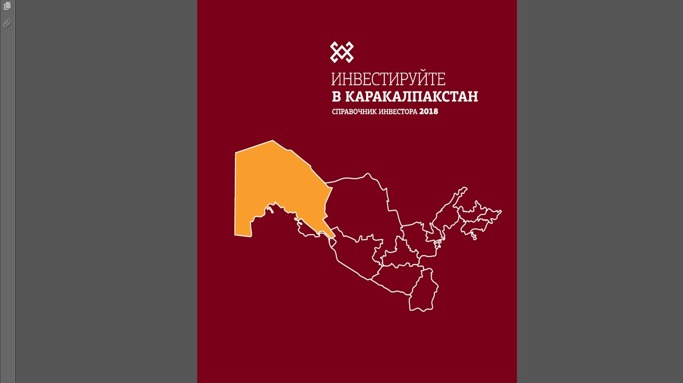

- Проведено базовое исследование по многомерной нестабильности в регионе. Оценки потребностей были использованы для разработки программных рамок Многопартнерского целевого фонда безопасности человека (MPHSTF) для региона Аральского моря и Стратегии регионального развития для Каракалпакстана. Совместно с международными и национальными консультантами был подготовлен отчет об оценке рисков с использованием результатов оценки потребностей (распространено 140 копий отчета об оценке потребностей (включая карты)).

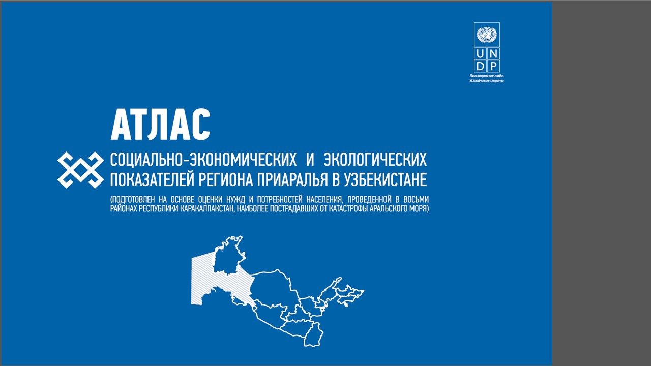

В июне 2018 года дополнительно распространен Отчет об оценке риска на основе результатов оценки потребностей в количестве 1 тыс. экз. (500 на английском, 500 на русском) краткой версии, 700 (350 на английском, 350 на русском) копий полной версии отчета об оценке потребностей. Отчеты об оценке потребностей были розданы среди около 300 участников Международной конференции по Аральскому морю, состоявшейся 7-8 июня 2018 года. Данные материалы были использованы при презентации запуска MPHSTF, которое состоялось 27 ноября 2018 года в штаб-квартире ООН.

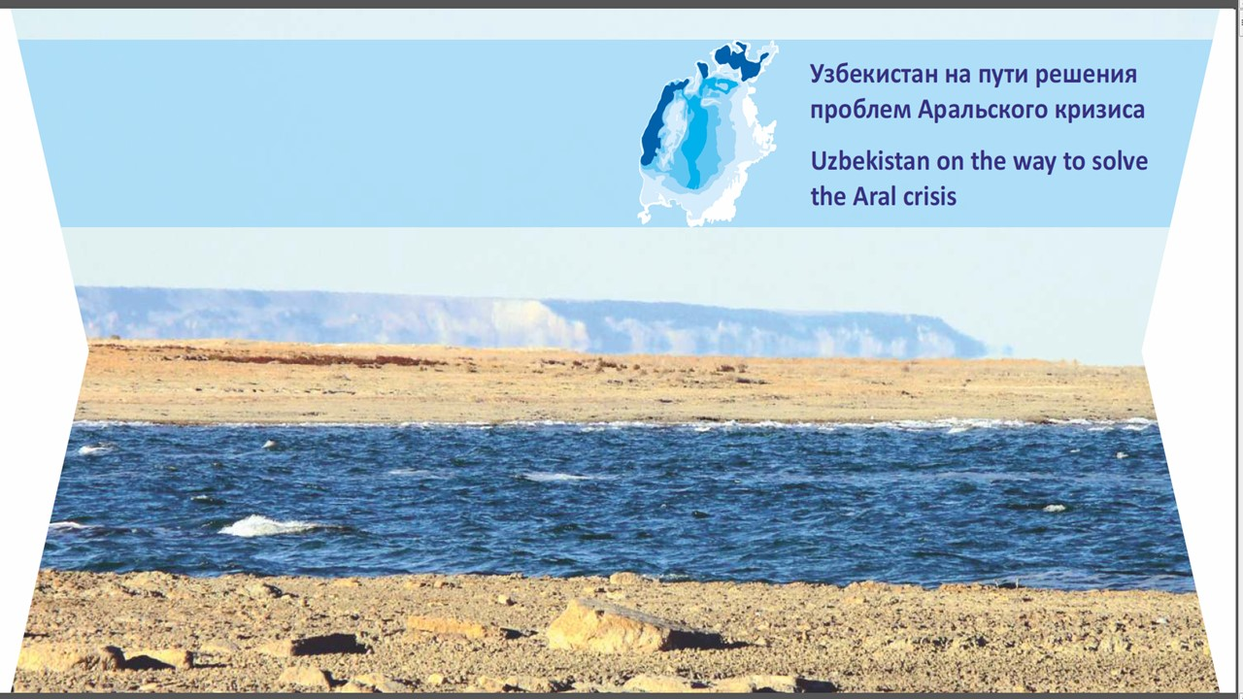

- Совместными усилиями AGPF, ЮНФПА и ПРООН разработан и функционирует специализированный веб-портал с базой данных. Это открытый информационный веб-сайт об экологической и демографической ситуации в регионе Аральского моря. Загружена база статистических данных по Хорезмской области и Республике Каракалпакстан. Платформа доступна по адресу http://aral.mptf.uz, и она также будет использоваться при работе MPSHTF для региона Аральского моря.
- Выделим и то, что группа консультантов из Центра экономических исследований в рамках проекта разработала Стратегию регионального развития Каракалпакстана. Проведены полевые работы по сбору данных, необходимых для разработки Стратегии. Проект Стратегии регионального развития был представлен региональным партнерам (НАПУ - Национальное агентство по управлению проектами при Президенте Республики Узбекистан, Совет Министров Республики Каракалпакстан и др.). Данный опыт также представляет несомненный интерес в плане продолжения.

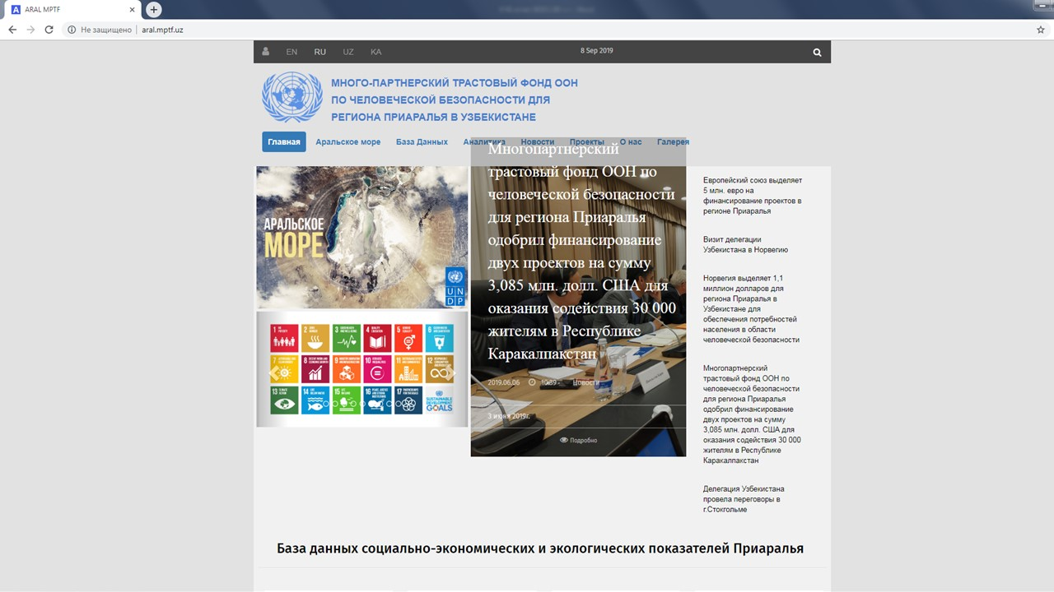

Данный опыт можно оценить как положительный и требующий дальнейшего продолжения. Так, Проект программных рамок / стратегии был составлен с учетом вклада Межучрежденческой правительственной рабочей группы и международного консультанта, а в марте 2018 года был направлен в Офис МПФС ООН и правительству Узбекистана. После получения соответствующих замечаний и предложений проект Стратегии был доработан. Пересмотренный 2-й проект Стратегии был одобрен Офисом и Правительством в ноябре 2018 года, что послужило отправной точкой для запуска MPHSTF. Кроме того, Стратегия регионального развития для Каракалпакстана была разработана с использованием также результатов оценки потребностей и представлена партнерам на региональном уровне.
В целом, как можно видеть из приведенного выше анализа проделанной работы, Программа «Укрепление потенциала жизнеустойчивости населения, пострадавшего в результате кризиса Аральского моря, посредством создания многопартнерского фонда по человеческой безопасности для региона Приаралья» и ее результаты являются плодом сотрудничества между различными учреждениями ООН, правительственными структурами, международными организациями и другими заинтересованными сторонами, которые проделали серьёзную работу по поиску, разработке и внедрению различных инструментов для смягчения последствий кризиса в регионе Аральского моря.

ВОЗМОЖНЫЕ ПУТИ ПОВЫШЕНИЯ ЭФФЕКТИВНОСТИ РЕАЛИЗАЦИИ ПРОГРАММЫ

22 июня 2018 года Генеральная Ассамблея ООН приняла резолюцию №72/283 об укреплении регионального и международного сотрудничества в целях обеспечения мира, стабильности и устойчивого развития в регионе Центральной Азии. В резолюции подтверждается важность более тесного и более скоординированного сотрудничества между государствами Центральной Азии и содержится призыв к государствам-членам ООН поддерживать усилия государств Центральной Азии, направленные на смягчение экологических и социально-экономических последствий высыхания Аральского моря. Документ настоятельно призывает специализированные учреждения, фонды и программы системы ООН согласовать свои программы и мероприятия в поддержку приоритетов регионального сотрудничества, интеграции и устойчивого развития в Центральной Азии.
В ноябре 20118 года состоялась презентация и запуск Многопартнерского трастового фонда по человеческой безопасности для региона Приаралья (далее Фонд) в штаб-квартире ООН в г.Нью-Йорке на специальном заседании высокого уровня Организации Объединенных Наций на тему «Продвижение регионального и международного сотрудничества на пути к всеобъемлющим стратегиям в поддержку устойчивого развития».

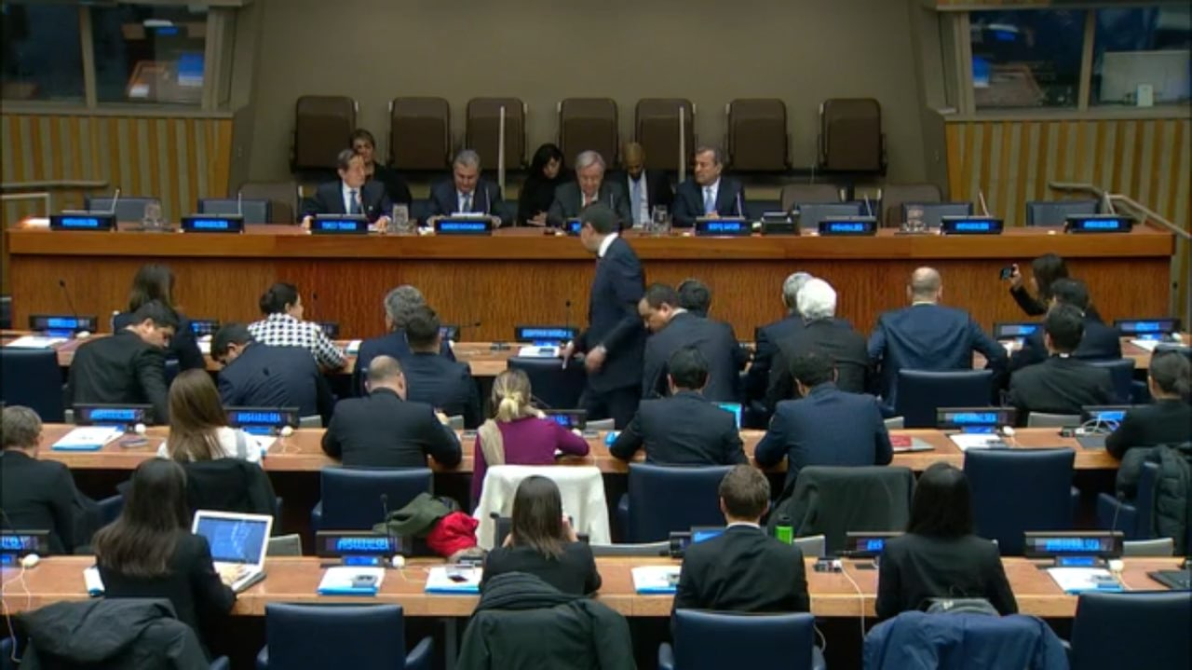

Уровень мероприятия подчеркивается участием в нем Генерального секретаря ООН А.Гутерриш, представителей государств-членов, специальных учреждений ООН, Всемирного банка, Международного валютного фонда, Азиатского банка развития, ведущих американских компаний и банковско-финансовых институтов, международных неправительственных экологических объединений и научно-образовательных кругов. Со стороны Узбекистана делегацию возглавил заместитель Премьер-министра С.Холмурадов.
Генсек ООН, высоко оценив инициативу руководства Узбекистана по созданию Трастового фонда и призвав доноров принять самое активное участие в финансировании деятельности Фонда, отметил, что реализация программы по продвижению Целей устойчивого развития в Приаралье «вернут местному населению оптимизм и восстановят достойные условия жизни». С поддержкой инициативы о создании Трастового фонда выступили делегаты Японии, Норвегии, Нигерии, Казахстана, Алжира, а также представители ряда неправительственных организаций.
Отметим, что местное сообщество Каракалпакстана демонстрирует полную заинтересованность в запуске работы Трастового фонда для региона Приаралья, так как он призван реально улучшить условия жизни многомиллионного населения, содействовать решению проблем с низким качеством питьевой воды, ростом различных видов заболеваний, высоких показателей младенческой и материнской смертности и т.д.
В целом, деятельность данного Фонда должна позволить достичь цели по обеспечению скоординированного подхода в решении насущных проблем в Приаралье, связанных с жизнедеятельностью населения, включая аспекты здравоохранения, экономического развития, экологической ситуации, социальной защиты и другие.
Фонд также ставит задачу по обеспечению интегрированной помощи процессу развития Приаралья посредством объединения усилий правительства Узбекистана, агентств ООН и донорского сообщества, мобилизацией технических и финансовых ресурсов для развития региона и привлечением новых знаний, инновационных технологий и подходов в регион в целях его устойчивого развития.
При этом, деятельность фонда не должна ограничиваться краткосрочными мерами, а призвана продвигать комплексные инновационные решения, способствующие обмену технологиями через сотрудничество по программе Юг-Юг, с активным вовлечением местных сообществ. Эти решения, по сути, направлены на профилактику последствий нежели на реагирование на них.
В рамках деятельности Фонд будет привлекать внимание со стороны мирового сообщества к проблеме региона Приаралья, осуществлять мобилизацию технических и финансовых ресурсов для развития региона. Это касается и привлечения новых знаний, инновационных технологий и подходов в регион Приаралья в целях обеспечения устойчивого развития региона, который мог бы стать своего рода «хаба» экологических инноваций и технологий.
Особое значение в данном контексте имеет Программа «Укрепление потенциала жизнеустойчивости населения, пострадавшего в результате кризиса Аральского моря, посредством создания многопартнерского фонда по человеческой безопасности для региона Приаралья» (далее Программа), которая направлена на снижение взаимосвязанных рисков для безопасности человека и повышение устойчивости сообществ, пострадавших от стихийных бедствий Аральского моря.

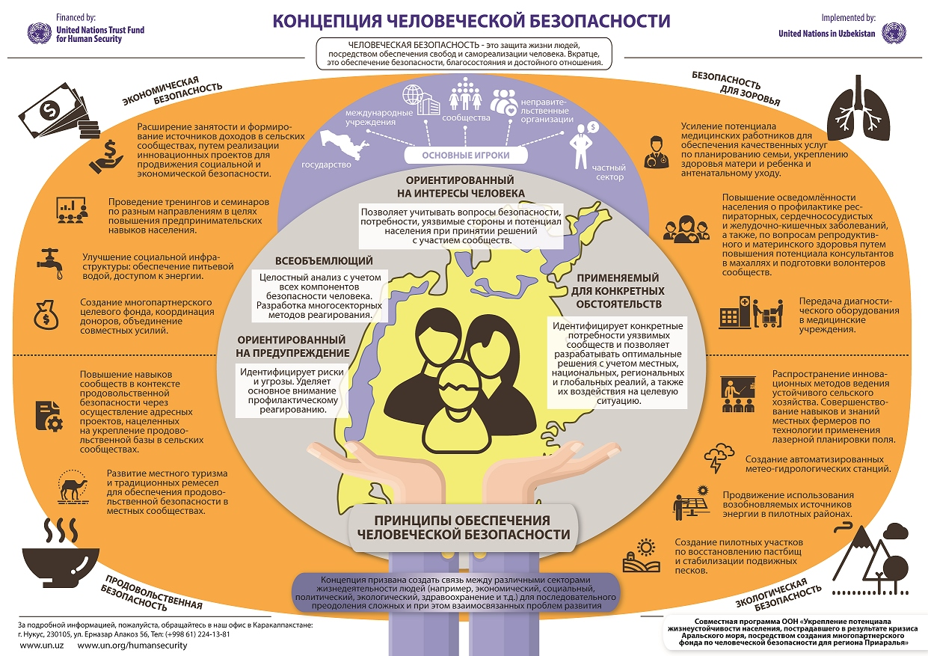

Это осуществляется за счет комплексного и многоуровневого подхода, содействия устойчивой финансовой поддержке посредством создания многостороннего Фонда безопасности человека. для Аральского моря. Как отмечено выше, основными целями программы является стремление внести вклад в удовлетворение потребности в безопасности человека населения, пострадавшего в результате стихийного бедствия на Аральском море, на местном и национальном уровнях, а также создать хорошо скоординированный финансовый механизм для реализации и устойчивого финансирования инициатив в области безопасности человека как способ продвижения и учета подхода безопасности человека в регионе.
При этом, один из выводов проведенного изучения реализации данной Программы является то, что она идет в тесном сотрудничестве с Правительством Республики Узбекистан. Такой подход позволяет объединяет концепцию безопасности человека и стратегические принципы развития Узбекистана, что доказало свою эффективность в решении проблем, с которыми сталкиваются отдельные лица и общины, пострадавшие от стихийного бедствия в Аральском море.
В то же время, практическая работа в целевых районах выявляет наличие некоторых моментов, которые сказываются на степени эффективности реализации Программы. В этой связи, представляется целесообразным рассмотреть ряд возможных направлений работ, реализация которых должна способствовать претворению в жизнь поставленных целей.
I. В первую очередь, это касается повышения взаимодействия с Правительством Узбекистана в плане реализации Государственной программы по развитию региона Приаралья на 2017-2021 годы. Здесь основная задача дополнить эти усилия путем мобилизации координированного донорского содействия на основе интегрированной Стратегии, придавая приоритет на наиболее уязвимые и отдаленные регионы Приаралья и непосредственную работу с сообществами.
Это связано с тем, что задачи данной Государственной программы созвучны идеям Фонда и Программы, например в части:
осуществления комплексных мер по созданию новых рабочих мест, обеспечению занятости населения, а также повышению инвестиционной привлекательности региона;
развития системы водоснабжения и повышения уровня обеспечения населения чистой питьевой водой, улучшения систем канализации, санитарии и утилизации бытовых отходов;
мероприятий по дальнейшему развитию в регионе системы здравоохранения и сохранения генофонда населения;
дальнейшей реализации мер, направленных на улучшение жилищных условий проживающего в регионе населения;
развития транспортной, инженерной и коммуникационной инфраструктуры населенных пунктов региона, совершенствование оросительной сети и сетей наружного освещения, улучшение систем теплоснабжения городов Нукус и Ургенч, предусматривающее внедрение современных энергосберегающих технологий.
В первую очередь, координация усилий с Правительством Узбекистана может пойти по линии оказания содействия в вопросах обеспечения надежного и стабильного финансового обеспечения реализации мероприятий по развитию региона Приаралья. Это требует скоординированности работы Программы с соответствующей Республиканской комиссией Государственной программы по развитию региона Приаралья на 2017 - 2021 годы, а также аналогичных комиссий на региональном уровне (Совет Министров Республики Каракалпакстан и хокимият Хорезмской области).
В качестве одного из вариантов можно рассмотреть вопрос назначения из числа сотрудников Программы национального консультанта по связям с данной Республиканской комиссией и ее региональными отделениями. Основной функцией данного консультанта должна быть координация усилий с Правительством.
Особое внимание данного консультанта необходимо уделить и контактам с Министерством иностранных дел Республики Узбекистан в плане привлечения внимания донорского сообщества к со финансированию мер Государственной программы по развитию региона Приаралья на 2017-2021 годы. В частности, это касается организации совместных презентационных кампаний среди крупнейших грантодателей во всем мире.
Касательно отдельных пунктов Программы по развитию региона Приаралья на 2017-2021 годы возможно оказание содействия по следующим направлениям путем включения в грантовые программы и оказания технической помощи со стороны ООН:
- создания в г.Нукус Центра профессионального обучения безработных граждан;
- создания туристского комплекса «Аральский оазис» с закрытой охраняемой территорией;
- включения в инфраструктурные проекты работ по созданию объектов туристской инфраструктуры, организации новых маршрутов, сети стационарных и сезонных средств размещения туристов, за счет максимального вовлечения местного населения населенных пунктов, находящихся на близлежащих территориях к Аральскому морю, Нижне-Амударьинскому биосферному резервату, озеру «Судочье», Кунградскому лесоохотничьему хозяйству, Государственному лесоохотничьему хозяйству «Казакдарья»;
- финансирования установки опреснительных установок для проживающего в отдаленных и труднодоступных сельских районах Республики Каракалпакстан населения («Мулк» и «Кунгираткул» Тахтакупирского района, «Алгабас» Караузякского района, «Жалпакжап» и «Актуба» Кегейлийского района, «Кук сув», «Костерек», «Камсарык» Чимбайского района, «Кызылкум» Элликкалинского р-на), а также Хорезмской области.
- поддержка инициатив местного сообщества по пропаганде раздельного выброса бытового мусора и внедрению технологий переработки твердых бытовых отходов в г. Нукусе;
- обеспечение населения гуманитарной помощью в виде мультивитаминных добавок для детей, витаминно-минеральных комплексов для беременных женщин, а также, содействия в вакцинации детей новой инактивированной полиомиелитной вакциной и обеспечении фтизиатрической службы туберкулин-диагностикумом и диаксин-тестом для раннего выявления инфицированности детей туберкулезом;
- участия в привлечении грантов для финансирования создания лесных насаждений на площади 20 тысяч га осушенного дна Аральского моря, а также селекционной лесосеменной базы пустынных пород лесных насаждений в Кунградском районе Республики Каракалпакстан и Янгибазарском районе Хорезмской области;
- содействия в реализации Программы по адаптации к изменению климата и смягчению его последствий для бассейна Аральского моря путем предоставления кредитов на развитие животноводства, птицеводства, интенсивного садоводства и виноградарства, переработки сельскохозяйственной и животноводческой продукции, создание энергоэффективных теплиц и холодильных камер, приобретение современной сельскохозяйственной техники и оборудования на основе использования возобновляемых источников энергии.
II. Координации работы с Международным инновационным центром Приаралья при Президенте Республики Узбекистан (далее - инновационный центр) в плане поддержки проведения научно-исследовательских и практических работ, улучшения экосистемы и устойчивой жизнедеятельности, внедрения передового опыта исследований и инноваций в засоленных землях осушенного дна Аральского моря. Это может касаться работ по налаживанию сотрудничества с международными организациями для разработки и внедрения инноваций и решений многообразных проблем в засоленных средах, определения, продвижения и передачи инновационных технологий и подходов по смягчению последствий, адаптации к изменению климата, а также заготовку семян высокопродуктивных лесных насаждений для последующего посева на осушенном дне Аральского моря.
III. Действенного участия Программы в эффективной организации и решении важнейших задач осуществления Государственной программы «Обод кишлок» («Благоустроенное село»), в первую очередь, это касается улучшения условий жизни в отдаленных населенных пунктах. Так, данной Программой осуществляются широкомасштабные строительные и благоустроительные работы в 3 селах каждого района каждой области, отобранных Республиканской комиссией по координации реализации программы «Обод кишлок» и ее территориальными штабами. О масштабности работ говорит тот факт, что на реализацию программы «Обод кишлок» в 2019 году будет выделено 4,8 трлн. сумов.

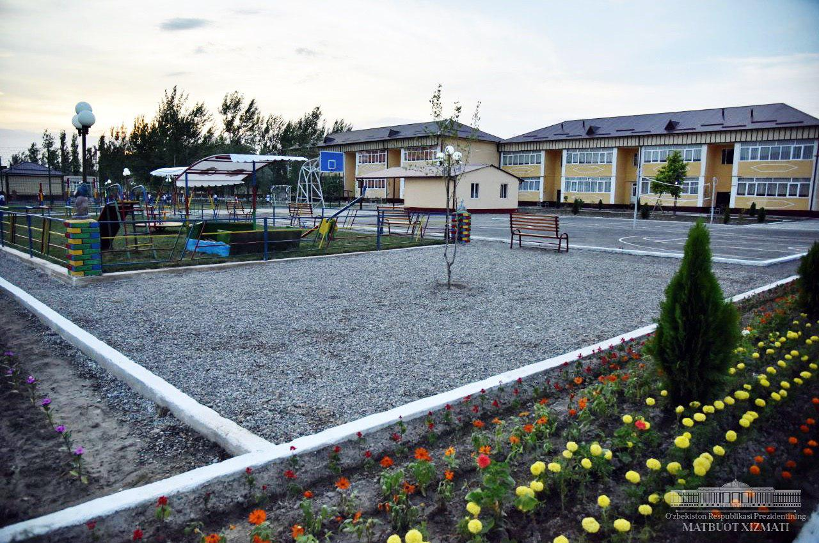

Направлениями совместной с Правительством работы в рамках Программы могут выступить:
- помощи в разработке генеральных планов по селам, вошедшим в список благоустроительных работ Республике Каракалпакстан и Хорезмской области, исходя из принципов КЧБ;
- практического содействия в организации малых теплиц на приусадебных участках жителей сел, включенных в программу благоустройства;
- со финансирования мероприятий по строительству новых водных сетей, реконструкции действующих сетей и водных сооружений с целью улучшения системы обеспечения питьевой водой населения;
В целом, важно рассмотреть вопрос организации постоянных консультаций (например, ежеквартально) с представителями Кабинета министров Республики Узбекистан в сфере финансов, инвестиций и внешних экономических связей для совместной проработки вопросов привлечения долгосрочных финансовых источников международных финансовых институтов и зарубежных правительственных финансовых организаций для осуществления проектов «Обод кишлок». Например, это касается проведения различного рода совместных конференций и презентаций, освещающих важность реализации данной Программы для жителей Приаралья.
IV. Участие в реализации программы «Обод махалла», направленной на обеспечение благополучной жизни и эффективной трудовой деятельности населения городов, ускоренное развитие предпринимательства, расширение доходной базы местного бюджета, формирование современной инфраструктуры, и в конечном итоге, повышение качества жизни.
Это требует от сотрудников офиса Программы в городе Нукусе налаживания прямых контактов с местными хокимиятами и общественными организациями для совместной разработки проектов формирования параметров программы «Обод махалла» для конкретных махаллей, в том числе, исходя из положений КЧБ. Данное обстоятельство позволит создать на местах генеральные планы махаллей и проекты детального планирования, соблюдения местными хокимиятами, территориальными учреждениями архитектуры и сходами граждан махалли норм и правил градостроительства на местах. Также, Программа может принять участие в процессах обеспечения развития городской инфраструктуры надежными финансовыми источниками в виде содействия в получении международных грантов.
Это может касаться восстановления и развития исторически сформированного в махалле предпринимательского и ремесленнического потенциала, обеспечения населения электроэнергией, питьевой водой, углем и природным газом, создания необходимой инфраструктуры по сбору и вывозу бытовых отходов и т.д.
Отельного внимания требует приспособление арычно-ирригационной системы к поливу исходя из имеющихся водных ресурсов, модернизация коллекторной и дренажной системы, понижение уровня грунтовых вод, а также оказание нуждающимся в социальной поддержке семьям материальной и финансовой помощи по ремонту жилья, обеспечение населения на льготных основаниях строительными материалами.
V. Содействие ООН в реализации Государственной программы по реализации Стратегии действий по пяти приоритетным направлениям развития Республики Узбекистан в 2017-2021 годах в «Год активных инвестиций и социального развития» (соответствующий Указ Президента от 17.01.2019 г.). Одним из важных ее направлений является обеспечение экологической безопасности, рационального использования водных и других природных ресурсов.
В этой связи, данным Указом введена практика проведения ежемесячных личных встреч Премьер-министра совместно с руководителями министерств и ведомств, органов исполнительной власти на местах, главами диппредставительств за рубежом с инвесторами. На них обсуждаются ход реализации инвестиционных проектов, обеспечение оперативного и эффективного решения проблем, препятствующих их реализации. Данный механизм возможно использовать для большей координации работы Программы ООН с деятельностью Правительства.
Также создан экспертный совет при Президенте, который оказывает консультационное и экспертное сопровождение реформ в стране. В адрес данного совета можно направлять предложения по актуальным вопросам развития социальной сферы и экономики Приаралья, в том числе улучшению инвестиционного климата, а также доведения пожелания основных бенефициаров Программы ООН.
Следующий механизм взаимодействия с властью, это налаживание контактов с палатами Олий Мажлиса, где ежеквартально заслушиваются отчеты о ходе реализации Государственной программы, по их результатам вноситься предложения по устранению имеющихся проблем и недостатков, принятию необходимых мер по обеспечению качественной и своевременной реализации мероприятий.
VI. Взаимодействие с местной властью. Важно повысить уровень взаимодействия между Программой и сотрудниками местных исполнительных органов власти. Так, на центральном республиканском уровне существуют как необходимый уровень понимания и взаимодействие с центральными органами власти.
Однако, на уровне районных уровней власти отмечается необходимость усиления сотрудничества в рамках повышения осведомленности сотрудников местных хокимиятов в вопросах понимания целей и задач Программы. Это предполагает решение круга задач путем разработки и внедрения официального механизма сотрудничества между местным офисом Программы и хокимиятами целевых районов на основе, например, подписанного Соглашения между местным офисом Программы и Советом Министров РК. В нем важно предусмотреть предоставление сотрудникам местных хокимиятов пакета документов на каракалпакском, узбекском и русском языках, разъясняющих пути реализации Программы. Разработанного системного календаря обучающих семинаров для специалистов хокимиятов по доведению до них путей эффективного сотрудничества Программы в рамках решения насущных проблем населения, связанных с КЧБ, обучения навыкам практического применения принципов Программы.
С другой стороны, данное Соглашение должно предусматривать механизмы связи сотрудников хокимиятов целевых районов с местным офисом Программы для координации усилий решения проблем населения. Это должно позволить персоналу ООН также лучше осознавать потребности людей на местах. Обратная связь со специалистами на местах позволит учитывать важные аспекты при реализации инфраструктурных проектов Программы.
Важно в рамках Соглашения предусмотреть проведение систематических консультаций, например, раз в квартал, для координации усилий ООН с местной властью. Это касается и вопросов согласования тем, направлений и количества практических тренингов, проводимых для государственных сотрудников по подходам в области безопасности человека, их интеграции в различные местные проекты. Это существенно повысит востребованность проводимой Программой разъяснительной и обучающей деятельности.
VII. Работа с местными СМИ и Интернет сообществом. Это требует большого внимания вопросам информационного освещения работы Программы, в первую очередь, по решению конкретных задач КЧБ. При этом, упор необходимо делать на материалах на каракалпакском и узбекском языках.
VIII. Совершенствование законодательной базы для деятельности Программы. В феврале 2019 года вступила в силу новая редакция Закона Республики Узбекистан «О международных договорах Республики Узбекистан», который внес ряд новшеств. Одним из них является расширение механизма осуществления мониторинга за выполнением международных договоров со стороны МИД РУз.
Такой шаг повысит эффективность работы внешнеполитического ведомства страны по координации деятельности государственных органов в сфере реализации международных договоров. Госорганы станут информировать МИД о выявленных случаях невыполнения или ненадлежащего выполнения условий международных договоров другими участниками. По сообщениям будут приниматься своевременные и адекватные меры. Это предполагает важность более тесного взаимодействия Программы ООН с МИД по вопросам реализации КЧБ и Трастового Фонда.
Например, группа нанятых национальных консультантов в рамках проекта разработала Стратегию регионального развития Каракалпакстана. Проведены полевые работы по сбору данных. Проект Стратегии регионального развития был представлен региональным партнерам (НАПУ - Национальное агентство по управлению проектами при Президенте Республики Узбекистан, Совет Министров Республики Каракалпакстан и др.). Данный опыт также представляет несомненный интерес в плане продолжения уже с активным привлечением сотрудников МИД РУз для активного продвижения среди зарубежных донорских организаций.
IX. Расширение практики обучающих семинаров для представителей государственных и общественных организаций Приаралья. Это касается дальнейшего разъяснения положений КЧБ и тесного взаимодействия с Программой ООН в рамках:
- семинаров по повышению осведомленности для правительственных чиновников на местном, региональном и национальном уровнях;
- повышения не только количества мероприятий, но и их участников;
- увеличения количества учебных материалов, разработанных и розданных по различным предметным областям Программы;
- пропаганды использования межотраслевой социально-экономической и экологической карты (Атлас), ориентированной на показатели безопасности и развития человека, а также руководства для инвесторов;
- повышения количество коммуникационных и информационных ресурсов, в первую очередь, в сети Интернет;
- обеспечение ИТ-оборудованием и подключением к Интернету для бесперебойной работы центров общественного обслуживания для предоставления цифровых услуг, охватывающих все районы и города Каракалпакстана;
- создание сети консультационных центров, способных оказать правовую и психосоциальную поддержку уязвимым женщинам в целевых районах.
Все это предполагает расширение практики проведения круглых столов, открытых диалогов, дискуссий с участием граждан, международных экспертов, специалистов соответствующих министерств и ведомств, бизнес-сообщества, а также представителей других институтов гражданского общества.

В целом, повышение эффективности взаимодействия Программы ООН с Правительством Узбекистана должна позволить больше учитывать потребности и права человека, катализировать и укреплять многосекторальные и ориентированные на людей меры по преодолению одной из крупнейших антропогенных катастроф в мире, путем: создания рабочих мест, управления природными ресурсами, улучшения социальных услуг в области здравоохранения и образования, укрепления прав и возможностей женщин и девочек, включая поддержку женщин в трудных условиях, развития эффективного управления посредством совместного планирования и реализации инициатив.

